Пленарное заседание
Молодежного Парламента
Приднестровской Молдавской Республики

26 октября 2018 г. г. Тирасполь
10:30 час. Зал пленарных заседаний

ПОВЕСТКА ДНЯ:
- О докладе Советника Председателя Верховного Совета Приднестровской Молдавской Республики Е. А. Куляницы об итогах деловых встреч в рамках
I международного конгресса молодых парламентариев в г. Москве.
- Об утверждении полномочий новых членов Молодежного парламента Приднестровской Молдавской Республики (А. Ю. Савич).
- О проекте Решения Молодежного парламента Приднестровской Молдавской Республики «Об утверждении персонального состава Комитетов и Комиссий Молодежного парламента Приднестровской Молдавской Республики» (А.Ю. Савич).
- О снятии полномочий с депутата Молодежного парламента Приднестровской Молдавской Республики Т.К. Кожухаря и назначении отборочного конкурса для делегирования кандидатуры в состав Молодежного парламента Приднестровской Молдавской Республики по территориальной квоте г. Тирасполь. (О. С. Кочорба)
- О снятии полномочий с депутата Молодежного парламента Приднестровской Молдавской Республики И. М. Ветровой и назначении отборочного конкурса для делегирования кандидатуры в состав Молодежного парламента Приднестровской Молдавской Республики по квоте Республиканской Общественной Организации «Молодая Республика» (А. В. Главацкая).
- О внесении изменений в Решение Молодежного парламента Приднестровской Молдавской Республики № 6 от 19 мая 2016 года «Об избрании секретаря Молодежного парламента Приднестровской Молдавской Республики» (О. С. Кочорба)
- О формировании Комиссии Молодежного парламента Приднестровской Молдавской Республики по международным делам и межпарламентскому сотрудничеству из числа депутатов Молодежного парламента.
- Об избрании специальных представителей Молодежного парламента Приднестровской Молдавской Республики в общественных, молодежных объединениях и в структурах молодежного парламентаризма Российской Федерации И.С. Маркелова и Л. М. Шайдурова.
- О сообщении делегатов от Молодежного парламента депутата Д. Д. Корсаковой и активиста Молодежного парламента А. А. Остроуховой на тему Постановления Центральной избирательной комиссии Приднестровской Молдавской Республики от 14 июня 2018 года №01-09/22 «Об утверждении Положения о Молодежных избирательных комиссиях» для сведения.
- Разное (А. Ю. Савич, Д. С. Сиваков, Д. А. Синявский, С. Г. Гусейнова, Е. Б. Винокурова).
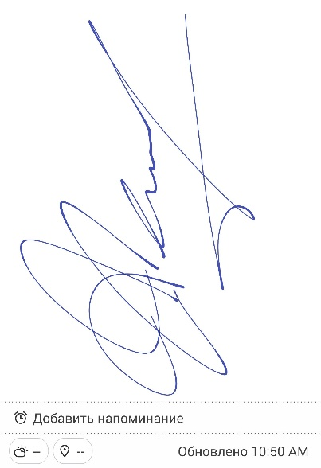
Председатель
Молодежного Парламента
Приднестровской Молдавской Республики А.Ю. Савич

